
Aflarea termenului necunoscut

1. Scrie sub fiecare balanță operația potrivită pentru a afla numărul necunoscut, apoi completează căsuța cu numărul găsit:
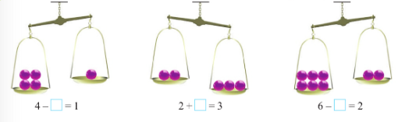

______________ ________________ _______________
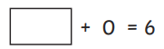
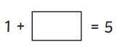
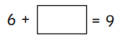
2. Află numărul necunoscut la adunare:
_______________ ______________ ________________
V:_____________ v:_____________ v: ______________

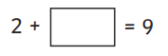
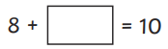
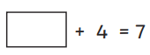
_______________ ______________ _______________
V:_____________ v:_____________ v: ______________

3. Află numărul necunoscut la scădere:
